DEMANDE DE CONGE POUR FORMATION SYNDICALE
Nom • Prénom •
Grade et fonction •
Établissement : .
A Monsieur le Directeur Académique par intérim
S/C de Madame l'Inspectrice de l'Éducation Nationale

Conformément aux dispositions prévues aux articles R215-1 à R215-7 du Code général de la Fonction publique définissant l'attribution des congés pour formation syndicale, j'ai l'honneur de solliciter un congé

Le jeudi 12 mars 2026 pour participer au stage de formation syndicale « Relaxation ».
Ce stage se déroulera à Belfort à la Maison du Peuple.

Il est organisé par le Centre d'Histoire Sociale, de Recherches, de Formation et de Documentation de la FEN (UNSA Éducation), Centre figurant sur la liste arrêtée par le Ministre de la Fonction Publique, ainsi qu'il est prévu à l'article R215-1 du Code général de la Fonction publique et de l'arrêté du Ministre de la Fonction Publique de la réforme de l'Etat et de la décentralisation du 29 décembre 1999 (J.O. du 6 janvier 2000).

A Belfort, le 11 mars 2025
Signature :
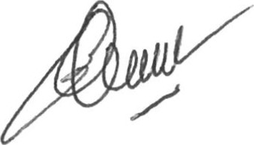
Eric CRENN, Secrétaire départemental SE-Unsa 90
UNSA Éducation 87bis avenue Georges GOSNAT • 94853 IVRY-sur-SElNE Cedex • Tél. 01 56 20 29 50 • Fax 01 56 20 29 89 national@unsa-education.org • www.unsa-education.com

